Prénom : ................................ | Date : ..........................................................................

 | L’ÉPOQUE CONTEMPORAINE  Document : 1789, Déclaration des Droits de l'Homme

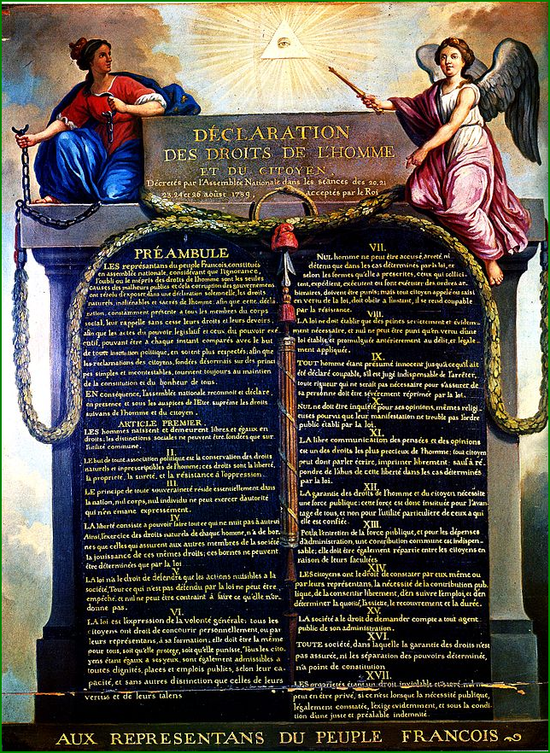
20 au 26 août 1789 - Rédaction de la Déclaration des Droits de l'Homme et du Citoyen

